English Listeningl7
In the community
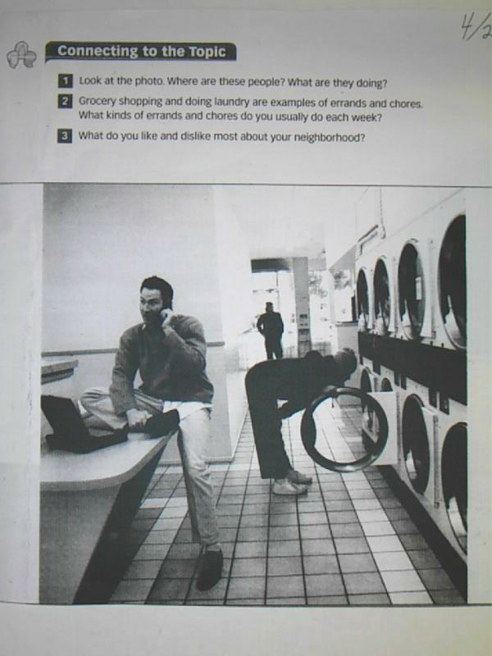
انتظر إلى الصورة أين هؤلاء الناس وماذا يفعلون ؟
In the laundry - they clean there clothes
في المغسلة – ينظفون ثيابهم
التسوق في البقالة وغسيل الملابس أمثلة على المهمات والأعمال ...ما نوع المهمات والأعمال التي تقوم بها كل أسبوع ؟
I am study every week and make ravaging
انا ادرس كل أسبوع وأراجع دروسي
ما الذي تحبه وما الذي تكرهه في سكان الحي ؟
There are friendly but also they are noisy
انهم يحبون الصداقة لكنهم مزعجين
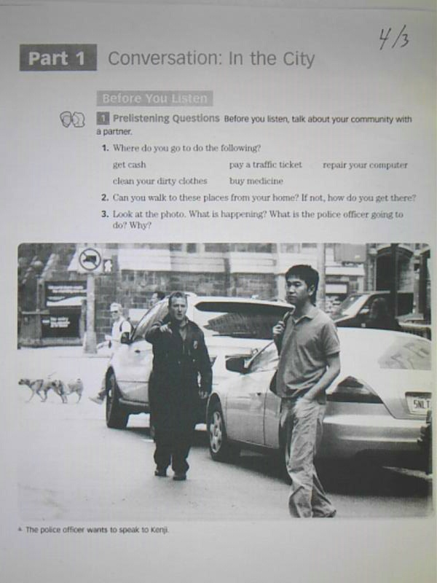
هناك سؤال في الأعلى يقول أين تذهب للحصول على التالي :
- للحصول على المال : البنك bank
- لتشتري تذاكر للحافلة (أو رخصة القيادة): tektite traffic
- لإصلاح الكمبيوتر : مصلح الكمبيوتر Computer Repair
- لتنظيف ملابسك المتسخة : المغسلة Laundry
- لشراء الدواء : الصيدلية pharmacy
ــــــــــــــــــــــــــــــــــــــــــــــــــــــــــــــــــــــــــــــــــــــــــــــــــــــــــــــــــــــــــــــــــــــــــــــــــــــــــــــــــــــــــ
السؤال الثاني هل يمكنك المشي إلى هذه الأماكن (هل هي قريبه من بيتك ويمكنك الذهاب إليها مشيا) ؟ إذا كنت لا تستطيع فكيف تصل إلى هذه الأماكن؟
Some of these things I can walk to it and anther I go by the car
بعض الأحيان استطيع الذهاب مشيا وبعض الأحيان أذهب بالسيارة
ماذا ترى في الصورة ؟
هذا الرجل في الصورة هو كين جي وقد ركن سيارته دون أن يدفع أجرة الموقف لذلك يلاحقه الشرطي
I see ken gee with plaice man follow him because he did not cash for the car's position
ـــــــــــــــــــــــــــــــــــــــــــــــــــــــــــــــــــــــــــــــــــــــــــــــــــــــــــــــــــــــــــــــــــــــــــــــــــــــــــــــــــــــــــــــــــــــ
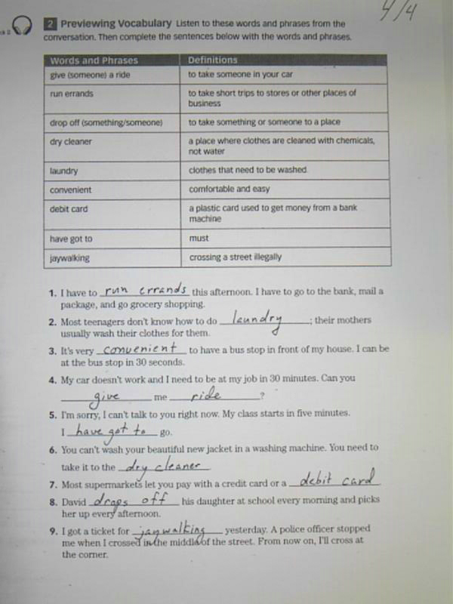
- تعير : تعطي أحدا ما سيارتك على سبيل المثل بشكل مؤقت
- المهمات : أعمال يجب عليك القيام بها بنفسك
- نقل إلى :أن تنقل شئ ما أو شخص ما من مكان لآخر
- الغسيل الجاف : هو تنظيف الملابس بإستخدام مواد كيميائية
- المغسلة :مكان لتنظيف الملابس المتسخة
- اختصار :هي طريقة لجعل الأمر مريح وسهل
- بطاقات الخصم مثل الفيزا :بطاقة بلاستيكية نستخدمها للحصول على المال من البنك
- يجب الحصول : واجب أو لازم
- المشي الحذر :الحذر عند المشي في الشارع
ـــــــــــــــــــــــــــــــــــــــــــــــــــــــــــــــــــــــــــــــــــــــــــــــــــــــــــــــــــ
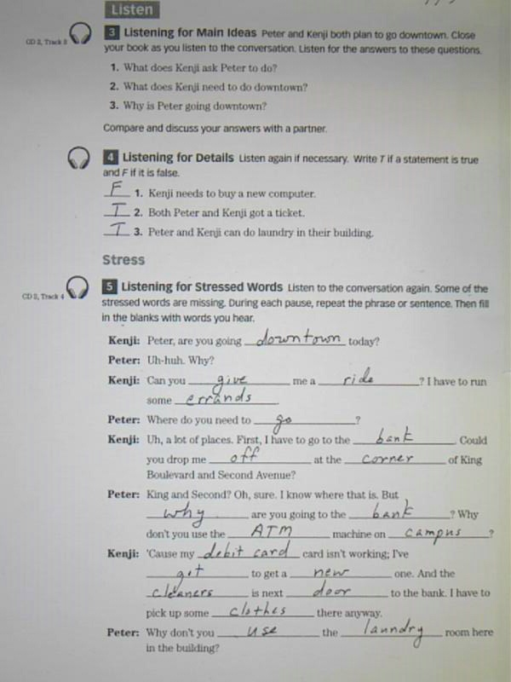
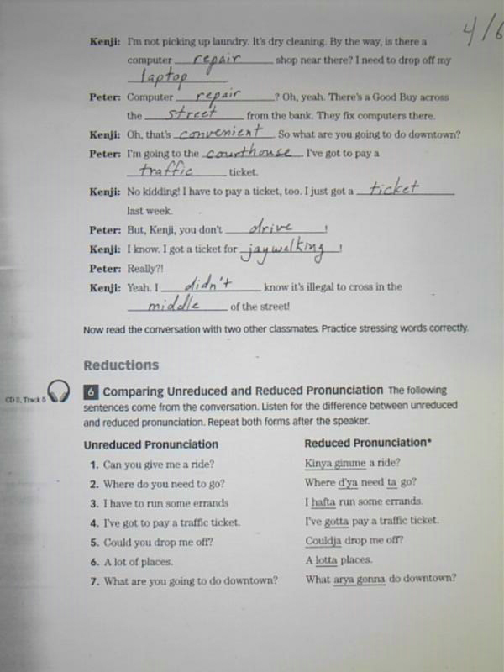

من خلال المحادثة السابقة
ماذا طلب كين جي من بيتر ؟
He want give him a rayed
أن ينقلة معه إلى وسط البلدة

ماذا يحتاج كين جي في البلدة أو (وسط البلدة) أن يفعل ؟
يحتاج للذهاب لأماكن كثيره كالبنك والمغسلة واصلاح كمبيوتره الشخصي ويحتاج لرخصة قيادة
لماذا ذهب بيتر إلى البلدة ؟
لرخصة القيادة tektite traffic
ــــــــــــــــــــــــــــــــــــــــــــــــــــــــــــــــــــــــــــــــــــــــــــــــــــــــــــــــــــــــــــــــــــــــ
2-وعليك الإجابة بصحيح أم خاطئ
كن جي يريد الحصول على كمبيوتر جديد خاطئ
كلا بيتر وكن جي حصلا على رخصة قياده صحيح
هل لديهما مغسلة في المبنى الذي يعيشان فيه صحيح
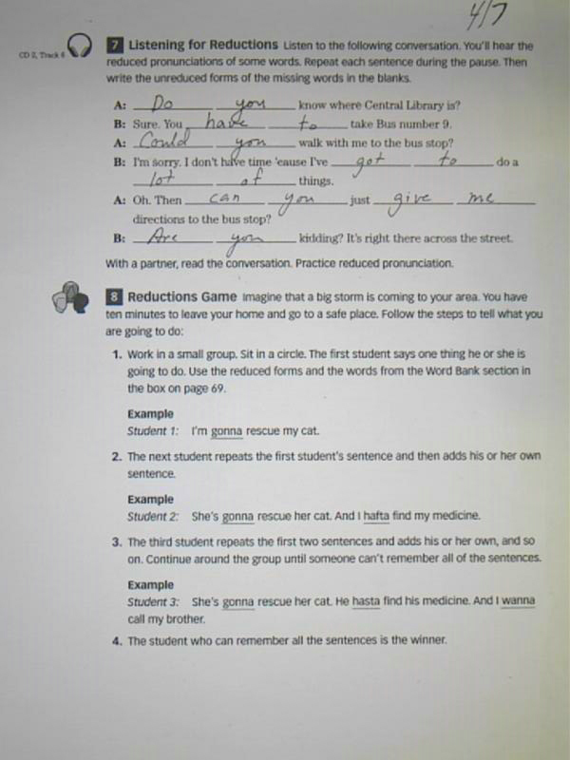
هنا اللفظ المخفف والمثقل للكلمات
Reductions المخفف gonna
Un Reductions المثقل going to do
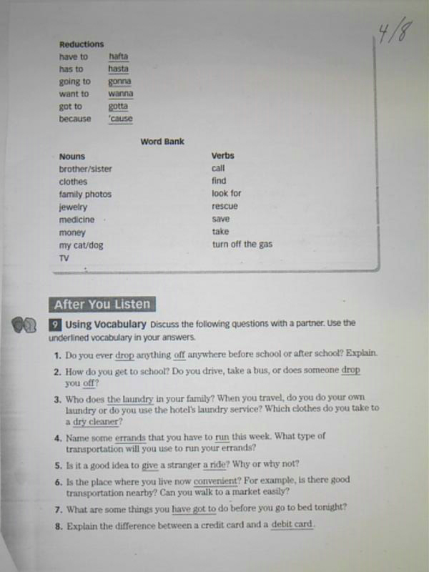
في الأعلى أمثلة على اللفظ المثقل واللفظ المثقل للكلمات
Have to مثلا تصبح باللفظ المخفف hafata وهكذا ... ملاحظه: ( في الامتحان سيؤتي اللفظ المخفف ويقول لك أذكر المثقل طبعا اختياري وربما يأتي العكس )
ــــــــــــــــــــــــــــــــــــــــــــــــــــــــــــــــــــــــــــــــــــــــــــــــــــــــــــــــــــــــــــــــــــــــــــــــــــــــــــــــــــــــــــــــ
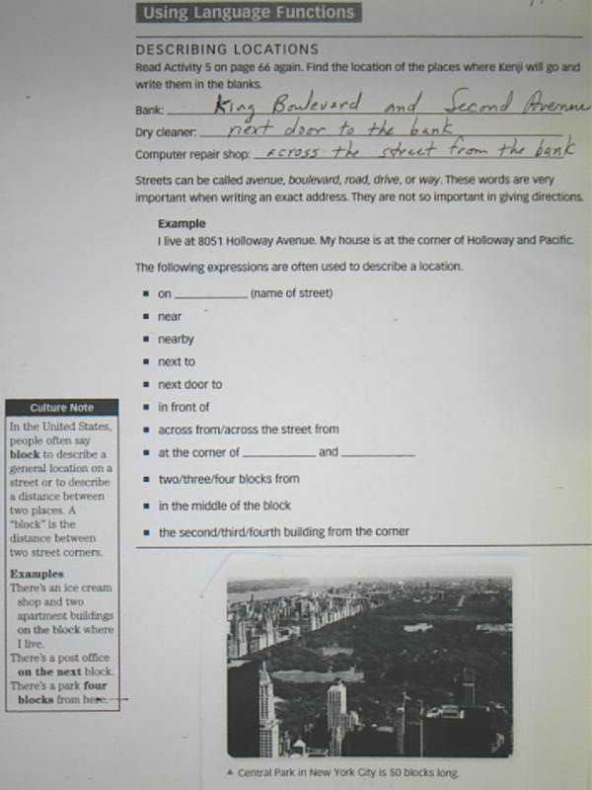
هنا الأتجاهات وعلينا فهم مفرداتها
On في
Near قرب
Near by بالقرب من
Next door to المجاور لـ
In front of في المقدمة أو أمام
Across from على الجانب الآخر
At the corner على الزاوية
Tow – three –four اثنان –ثلاثة –اربعة
In the middle of في المنتصف
The scanned –fourth building في المبنى الثاني أو المبنى الرابع
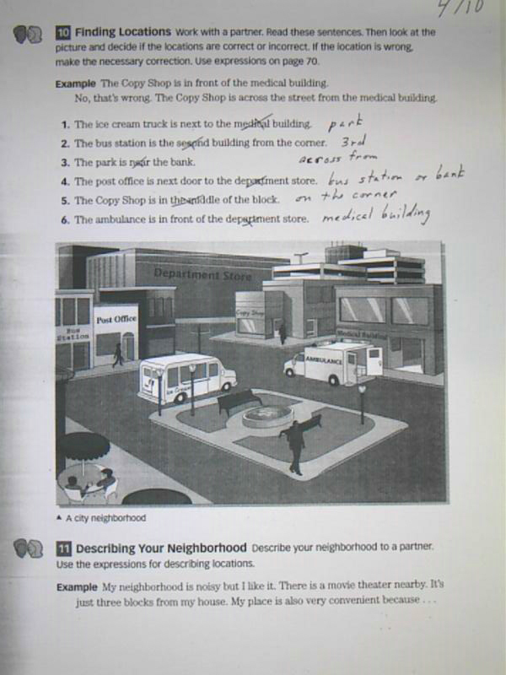

هنا تمرين على ما سبق من الاتجاهات
فمثلا في الجملة الأولى يقول سيارة الآيسكريم مجاورة للمبنى الذي في الوسط (صحح العبارة )
تصحح قائلا سيارة الآيسكريم مجاوره لمواقف المبنى .... وهكذا

